Guía3. Informe final Proyecto APT
Asignatura Capstone

1. Informe final Proyecto APT
El objetivo de este informe es que describas los aspectos más relevantes de tu Proyecto APT. Es importante que fundamentes las decisiones que tuviste que tomar a lo largo del proceso.

A continuación, encontrarás distintos campos que deberás completar con la información solicitada, los que dan cuenta del resumen de tu proyecto APT y sus principales resultados.

Nombre del proyecto | Escribe el nombre de tu Proyecto APT.  Focus Power Fit CRM: Sistema web para la gestión integral de un gimnasio de entrenamiento personalizado
Área (s) de desempeño(s) | Menciona la(s) área(s) de desempeño de tu Plan de Estudio que abordaron tu Proyecto APT.  Desarrollo de software; gestión de proyectos TI; aseguramiento de calidad de software; bases de datos y seguridad de la información.
Competencias | Menciona las competencias de tu Plan de Estudio que abordaste en tu Proyecto APT.  Desarrollar e integrar soluciones de software a partir de requerimientos; diseñar y administrar modelos de datos relacionales; aplicar técnicas de pruebas y aseguramiento de calidad; gestionar proyectos informáticos con metodologías ágiles; incorporar buenas prácticas de seguridad de la información. Estas competencias se evidencian en el desarrollo del CRM, el modelo de 13 tablas, la gestión Scrum, las pruebas y los controles de acceso.

Contenidos del informe final
1. Relevancia del proyecto APT | - Señala qué problema buscó solucionar tu proyecto y su relevancia para el contexto de la profesión. Algunas preguntas que pueden ayudarte a responder este apartado son:  - ¿Por qué es relevante este tema para el campo laboral de tu carrera?  - ¿Dónde se ubica la situación que vas a abordar? (Ej.: País, región, comuna o institución) ¿Cuáles son las características principales de ese lugar?  - ¿A quiénes afecta o impacta la situación que abordaste? (Ej.: Grupo etario, usuarios de algún servicio, etc.).  - ¿Cuál fue el aporte de valor (real o simulado) de tu Proyecto APT para el contexto laboral y/o social en que se situó?  Respuesta :  Focus Power Fit es un gimnasio de entrenamiento personalizado con sucursales en La Reina y Peñalolén, Santiago de Chile. Antes del proyecto, la gestión de clientes, planes, horarios, asistencias, contratos y pagos dependía de planillas y coordinaciones presenciales o por mensajería. Esto dificultaba la trazabilidad de sesiones, el control de cupos y el acceso oportuno a la información. La situación afectaba al dueño, al personal y a los clientes de ambas sucursales. El proyecto aporta valor al centralizar los procesos en un CRM web con un panel administrativo, un portal de clientes, recordatorios y un asistente de preguntas frecuentes. Para Ingeniería en Informática, constituye una aplicación real de análisis de requerimientos, desarrollo de software, bases de datos, calidad y seguridad. De esta manera el proyecto no solo busca digitalizar tareas administrativas, sino también mejorar la continuidad de la información entre las sucursales, reducir la dependencia de registros manuales y facilitar la toma de decisiones del dueño mediante información centralizada y actualizada.
2. Objetivos | - Objetivo general y específicos.  ¿Cuál es el objetivo general de tu Proyecto APT? ¿Cuáles son los objetivos específicos de tu Proyecto APT?  Respuesta:  Objetivo general: Desarrollar una plataforma web de gestión con enfoque CRM para Focus Power Fit que permita al dueño centralizar la administración del gimnasio y entregar a los clientes acceso controlado a su información, incorporando recordatorios automatizados y un chatbot de orientación.  Objetivos específicos:  (1) Analizar y documentar los requerimientos y reglas de negocio; (2) diseñar una solución modular y mantenible, con arquitectura, modelo de datos e interfaces; (3) implementar la gestión de clientes, profesores, planes, horarios, asistencias, contratos y registros administrativos; (4) incorporar autenticación y control de acceso por roles; (5) automatizar los recordatorios por correo; (6) integrar FitBot para consultas frecuentes; y (7) integrar y validar los componentes mediante pruebas. Los objetivos relacionados con el análisis, diseño, desarrollo e integración de la solución se cumplieron en el entorno de prueba. Sin embargo, la validación final con usuarios reales y la aceptación definitiva de algunas funcionalidades quedaron pendientes para la fase 3. Por este motivo, se distingue entre los componentes implementados y aquellos que todavía requieren ajustes o validación
3. Metodología | - Metodología utilizada y su pertinencia para cumplir objetivos.  ¿Qué metodología utilizaste para desarrollar tu Proyecto APT? Describe las fases y procedimientos que llevaste a cabo para ejecutar tu proyecto.  Fundamenta, ¿por qué esta metodología era pertinente para cumplir los objetivos planteados?  Respuesta:  Se utilizó Scrum, organizado en seis sprints (Sprint 0 a Sprint 5) a lo largo de 18 semanas. Martina Vergara desempeñó el rol de Product Owner; Katherine Hermosilla, el de Scrum Master; y los tres integrantes participaron como desarrolladores. Se elaboraron el Product Backlog, Sprint Backlogs, incrementos funcionales, revisiones y retrospectivas, apoyados por una carta Gantt y GitHub. Los sprints abordaron definición y diseño; autenticación y clientes; profesores, planes, horarios y asistencia; contratos y portal del cliente; recordatorios, FitBot e integración; y finalmente pruebas, correcciones y documentación. Scrum fue pertinente porque permitió incorporar retroalimentación del cliente, priorizar necesidades reales y validar entregas parciales sin perder trazabilidad.
4. Desarrollo | - Descripción de las etapas o actividades del Proyecto APT.  ¿Cuáles fueron las etapas o actividades que desarrollaste en tu Proyecto APT?  - Dificultades y facilitadores en el desarrollo del Proyecto APT.  ¿Qué elementos/aspectos te facilitaron o ayudaron en el desarrollo de tu proyecto APT?  ¿A qué dificultades enfrentaste en el desarrollo de tu Proyecto APT?  - Ajustes realizados.  ¿Cómo abordaste las dificultades para cumplir con los objetivos? ¿Tuviste que hacer algún ajuste? ¿Qué ajuste?  Respuesta:  El desarrollo del proyecto se organizó en cinco etapas. La primera correspondió al levantamiento y análisis de requerimientos, donde se identificaron las necesidades y reglas de negocio del gimnasio. La segunda contempló el diseño de la solución, incluyendo la arquitectura, las interfaces y el modelo de datos relacional. La tercera consistió en la implementación del frontend con Next.js 16 y React 19, el desarrollo de la API REST con Node.js y Express 5, y la persistencia de datos mediante MySQL 8.0 y Sequelize. La cuarta etapa consideró la integración de los servicios de correo electrónico, FitBot mediante n8n y Ollama, y la preparación del entorno de despliegue con Docker y Caddy. Finalmente, se realizaron pruebas, correcciones y documentación. Como resultado, se integraron 12 módulos administrativos y un portal de clientes.  Entre los facilitadores estuvieron la colaboración del equipo, las herramientas de control de versiones, las pruebas automatizadas y las reglas de negocio entregadas por el gimnasio. Entre las dificultades se encontraron la migración y depuración de datos, las diferencias entre tecnologías inicialmente previstas y las definitivas, los controles de seguridad y la calidad de las respuestas de FitBot. Durante el desarrollo se realizaron ajustes tecnológicos para adaptar las herramientas a las decisiones de implementación del equipo. Se utilizó MySQL en lugar de PostgreSQL y Tailwind en lugar de Bootstrap. Para la revisión de los servidores de la API se trabajó con Postman y documentación de rutas y permisos, en lugar de Swagger. Además, se incorporaron reglas de cancelación de seis horas, gestión de sucursales y respaldos cifrados. Una de las dificultades fue lograr respuestas consistentes de FitBot. Para abordarla, se realizaron pruebas con distintas consultas y se revisó su comportamiento mediante el entorno de integración. Los resultados permitieron identificar limitaciones en sus respuestas y determinar que la versión evaluada requería nuevas mejoras antes de su aprobación definitiva. En la revisión de noviembre, el sistema estaba construido, integrado y probado en un entorno preparado para producción, pero no se encontraba desplegado en un servidor contratado. RF-20 permanecía parcial, pues las preguntas frecuentes se editaban desde n8n y no desde el panel. También estaban pendientes validaciones con clientes reales y la aprobación definitiva de la versión actual de FitBot por parte del dueño.
5. Evidencias | - Adjunta evidencias que permitan dar cuenta del desarrollo del Proyecto APT y sus resultados finales.  ¿Qué evidencias pueden servir para que los demás puedan visualizar y entender las distintas etapas de tu Proyecto APT y el resultado final?  Respuesta:  Las evidencias del proyecto Focus Power Fit CRM permiten demostrar las distintas etapas de planificación, diseño, desarrollo, integración y aseguramiento de calidad de la solución. Estas se encuentran documentadas en el informe final del Proyecto APT— Fase 2, sus anexos y el repositorio de GitHub.  Entre las principales evidencias se encuentran:  - Planificación y metodología: carta Gantt, Product Backlog, Sprint Backlogs y registros de seguimiento, que permiten visualizar la organización del equipo y el cumplimiento de las actividades.  - Diseño de la solución: arquitectura de tres capas, modelo de datos relacional de 13 tablas y 15 mockups de las principales interfaces del sistema.  - Desarrollo e implementación: código fuente del frontend y backend, módulos administrativos, portal de clientes e integración de FitBot y recordatorios por correo.  - Control de versiones: repositorio GitHub (https://github.com/katherinehermosilla00/focus-power-fit), con ramas de trabajo y pull requests, que permiten revisar los cambios realizados y la participación de los integrantes.  - Aseguramiento de calidad: 126 pruebas automatizadas del backend aprobadas y una campaña de QA con 127 de 147 casos aprobados, complementada con pruebas mediante Postman, Playwright, Chrome DevTools y OWASP ZAP.  - Seguridad y continuidad: documentación de controles de acceso, revisiones de seguridad y pruebas de restauración de respaldos cifrados.  - Documentación: manual de usuario, documentación técnica, registro de requerimientos funcionales y no funcionales, registro de defectos y documentación de calidad y seguridad.  Como resultado de las pruebas, se identificaron cinco defectos durante la campaña de QA. Cuatro fueron corregidos y sometidos a nuevas pruebas, mientras que el quinto correspondió a limitaciones en la respuesta de FitBot, que obtuvo 35 respuestas adecuadas de un total de 52 conversaciones evaluadas. La captura de error de Next.js incluida en este documento se conserva como evidencia de una incidencia observada durante el desarrollo; por sí sola no acredita su corrección.  Las evidencias se encuentran en el repositorio de GitHub (https://github.com/katherinehermosilla00/focus-power-fit), la carpeta de documentación del proyecto y los anexos del informe de Fase 2. Estas permiten respaldar el trabajo realizado y los resultados obtenidos. Sin embargo, las pruebas ejecutadas no reemplazan la aceptación final del cliente ni las validaciones con usuarios reales, que permanecen como actividades pendientes para la Fase 3.  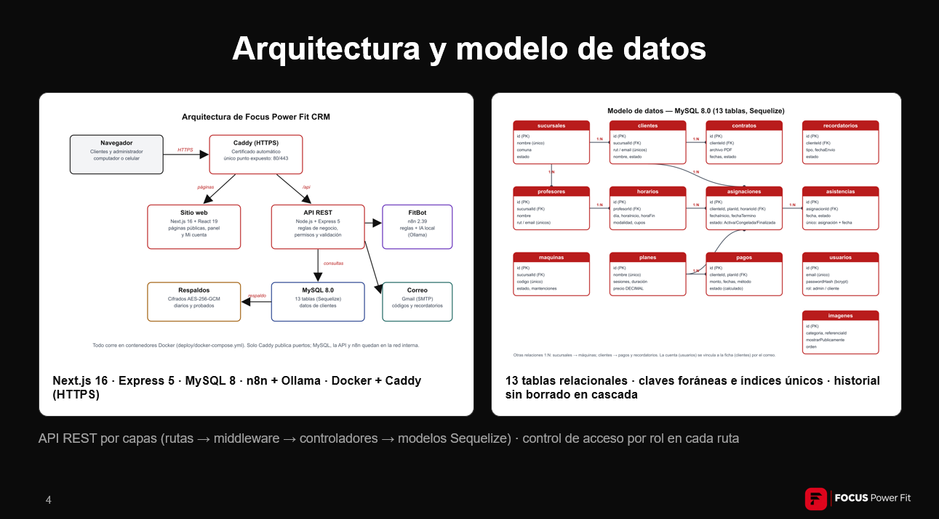  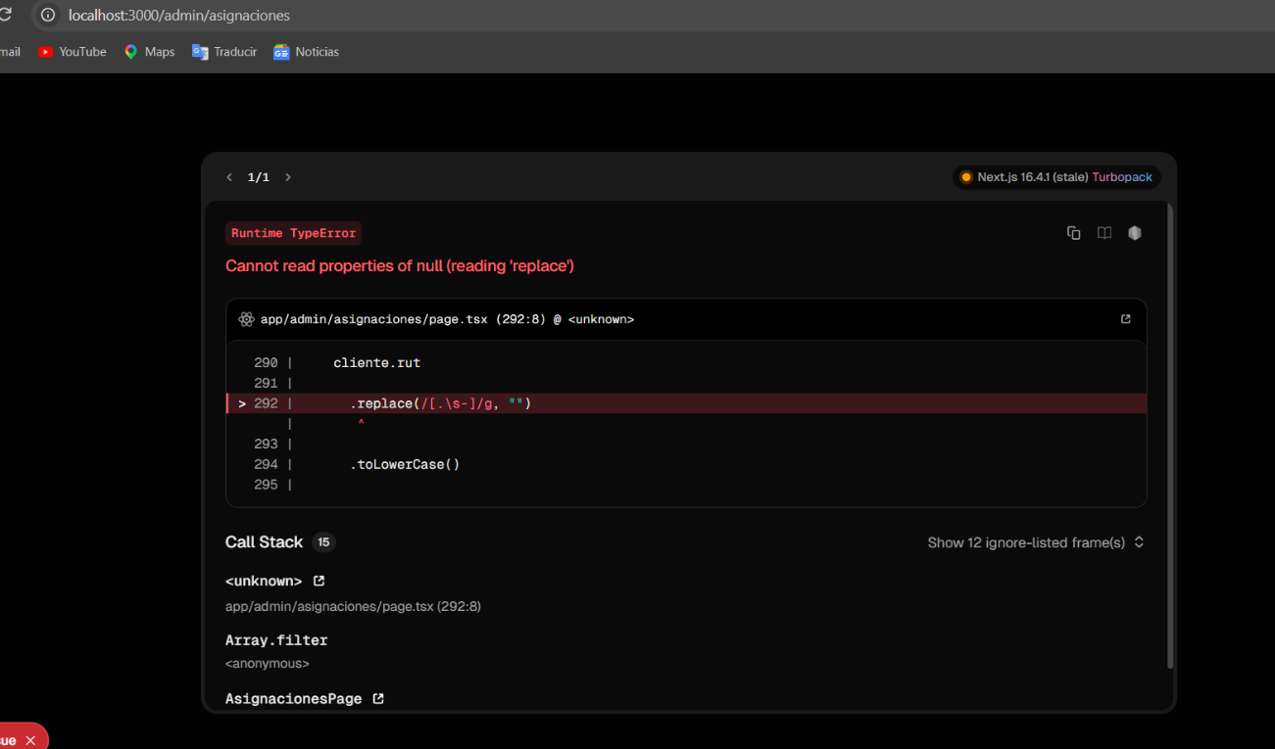
6. Intereses y proyecciones profesionales | - Reflexión sobre el aporte del Proyecto APT en el desarrollo de los intereses profesionales.  ¿De qué manera tu Proyecto APT te sirvió para tener mayor conocimiento de tus intereses profesionales? Luego de terminar tu Proyecto APT, ¿tus intereses profesionales siguen siendo los mismos que planteaste al comienzo de la asignatura?  - Proyecciones laborales a partir de Proyecto APT.  ¿Qué intereses profesionales te gustaría explorar o seguir profundizando?  ¿Cómo te proyectas laboralmente después de haber terminado tu Proyecto APT?  Respuesta:  Katherine Hermosilla: Focus Power Fit fortaleció mi interés en las áreas de gestión de proyectos TI y desarrollo de software, al permitirme coordinar el trabajo del equipo, integrar funcionalidades y aplicar prácticas de calidad. Me proyecto participando en el desarrollo de soluciones tecnológicas y en la gestión de proyectos informáticos.  Martina Vergara: El proyecto fortaleció mi interés en la gestión de proyectos TI, mediante el levantamiento de requerimientos, la priorización del trabajo y la comunicación con el cliente. Me gustaría profundizar en análisis funcional, coordinación de equipos y gestión de productos tecnológicos.  Javier Vargas: El proyecto se relaciona con mi interés en la ciencia de datos, porque el CRM recopila y organiza información que puede analizarse para identificar patrones y apoyar decisiones. Me interesa profundizar en el análisis de datos y en el desarrollo de soluciones que permitan transformar registros operativos en información útil.

